ויזואליזציה- תיאור פרוייקט.

במייל איך צריך להפעיל את הdata base. להוריד drogo mongo בשביל לעבוד databse.

לשלוח למרצה לינק לdata + תיאור לdata.

**הפרוייקט**

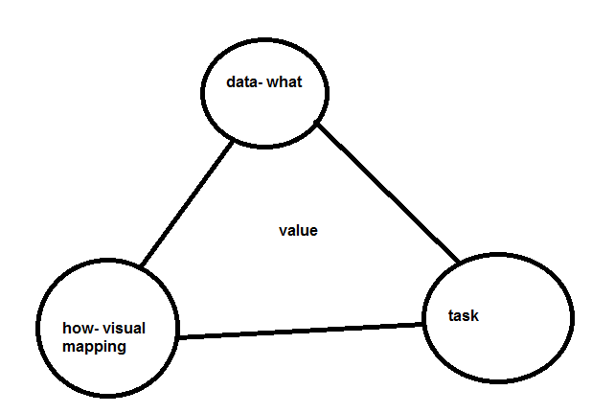

**Data- 5%**

1. **רקע על הנושא.**
2. **צריך לדעת לתאר את הdata- איך נראה הdata. Attributes. (זה לדוח).**
3. **Data- תיאור על הdata. Descriptic statistics- מה הטווחים מה ההתפלגות מה הערכים האופציונאליים, כמה קבוצות יש, מיקום? (יחסי גאוגרפי) וכו'. צריך להסתכל על ההתפלגות של הdata. כי אם במחירות מדובר ב10 שח, ואז פתאום מכירה ב3000 שקל, זאת הטעיה, וצריך לדעת לתאר את זה, אחרת זה נראה מוזר בpychart.**

**Task- 5% למה שמישהו ירצה להסתכל על הdata. למשל בכדורסל- רוצים להשוות בין שני שחקנים. בdata על החדשות- רוצים לדעת איך מתפלג תחום מסויים לאורך זמן, רוצים לזהות breaking news.**

**Visualization- 70%**

**Visual mapping- איך מתועדים visual mapping. צריך טבלה של מיפוי נתונים מהגרף לdata.**

**Attribus of data, Attribus of visualization (העמודות של טבלת המיפוי)- אופציה אחת.**

**אופציה 1) איטרציות- עם הvisual mapping- מחליפים בין ויזואליזציות שונות באותו מיפוי.**

**אופציה2) אינטראקציה- להראות איך מפיקים ממנו data- ויזואליזציה אחת ולהוסיף אינטראקציה שהמשתמש יכול לעשות עם זה משהו- לשנות מיפוי צבע, לפרק לחלקים שונים. ואז נותנים למשתמש אופציה לשנות את הויזואליזציה או להפיק מזה מידע.**

**לא מומלץ לעשות מכל דבר טיפה. עדיף להתמקד באחד- כלומר או באינטרציה או באינטרקציה. לחקור עד הסוף משימה אחת. ולא כדאי להגיד פאיצ'ארטים.**

**בסוף כל פרק של הויזואל מאפפינג יש value of vizualization. Evaluation- הכי חשוב.**

**יש שני דברים לעשות evaluation. 20%**

1. **(אפשרות מגניבה אבל פחות מקיפה)- הנוסחה.i + t + e V=**

**t- אם חסכתי למשתמש זמן..i נותנים תובנה למשתמש שהוא לא ידע קודם. המשקל של כל אחת יכול להיות שונה לחלוטין. יכול להיות שהמשקל של t הוא ההיפך- לא חסכת.. המשתמש עובד יותר זמן לעיבוד הויזואליזציה- אבל הוא מפיק הרבה תובנות, לכן לi יש ערך גבוה. הזכום של משקולות אלו הם 1.- לעשות זאת בכל איטרציה.**

**מבחינת זרימת המחשבה בתוך הדו"ח- מתארים ויזואליזציה- ואומרים: הנה הערך שאני מפיק מהם.**

1. **Review of design decisions- כמו הדוגמאות שעושים בכתה. בודקים גודל ממופה למה?.. זה אתגר- על זה מקבלים ציון. יתרונות וחסרונות של ויזואליזציה- כל פרט קטן.**

* **הdesign לא מעניין- מה שחשוב זה לתרגם את הdata ל visualization.**

**מגישים בgithub לתת הרשאה. לשים שם את הקוד ואת הדוח וגם את הdata. אם זה על הdata שהמרצה נתן אז לא לצרף data. לשלוח לינק.**